Нове технологије у пољопривреди доо Нови Сад
Трг Доситеја Обрадовића 8
21000 Нови Сад
Број: 100-18/110-2/3
Датум: 14.08.2018.

ЗАХТЕВ ЗА ПОНУДУ
Поштовани,

Молимо Вас да нам дате понуду за набавку жичаних гајбица за сакупљање узорака млека. Следећих карактеристика:
Гајбица је намењена за транспорт 42 бочице за узорковање сировог млека просечне запремине 50мл. Структура гајбице мора бити ригидна, како би издрзала руковање на терену и заштитла бочице у транспорт. Гајбица ће бити коришћена на отвореном и захтева се да толерише вишекратно загревање на 42°Ц у воденом купатилу.
Гајбица је израђена од арматурне жице, дебљине 2,8 мм. Сви делови гајбице су пластифицирани, на полиестерској бази, са „Тигар“ прахом, или одговарајуће, у белој боји.
Приликом израде гајбица неопходно је обезбедити једнаке варове на елементима гајбице, како би се осигурала њена ригидност. На горњим крајевима гајбице се налазе наставци, који омогућавају међусобно слагање гајбица.
Димензије и изглед гајбице су дати на фотографији у прилогу:

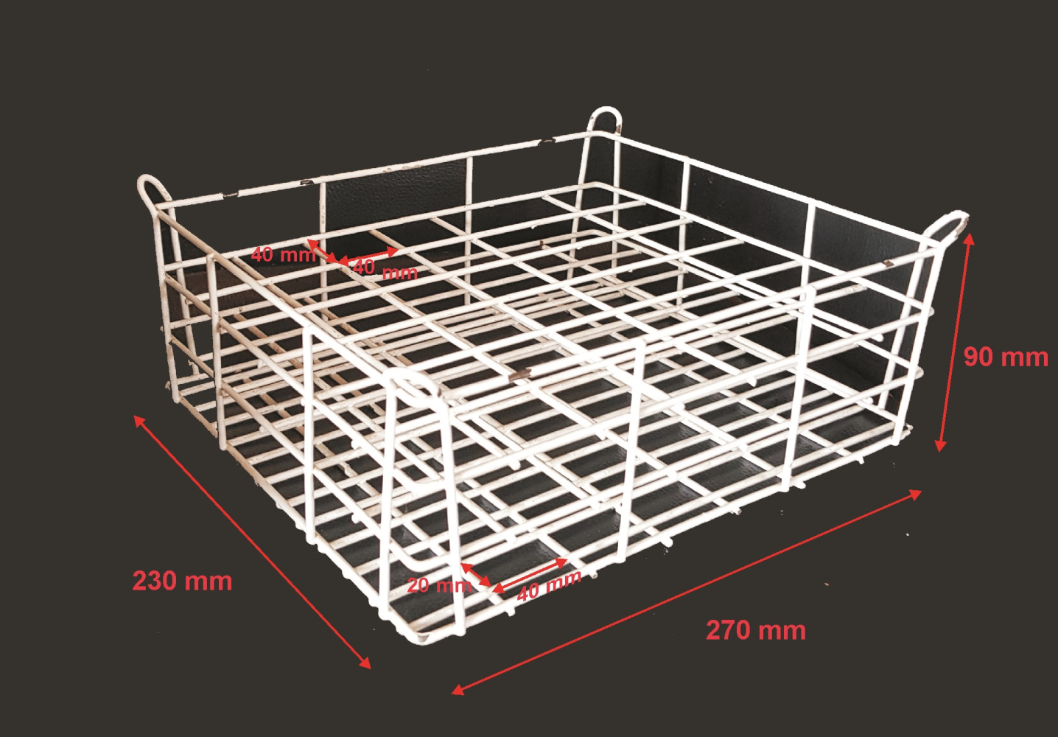

Количина 1000 ком.

Начин плаћања: из сопствених средстава
Гарантни рок: 5 година
Рок испоруке: 7 дана

Рок за достављање понуде је 21.08.2010. године до 9,00 часова. Понуде доставите, лично, поштом или на е-маил: marko.vuilic@polj.edu.rs

Обавезно на понуди обавезно навести цену са и без ПДВ-а, начин и рок плаћања.

Директор

Марко Вулић, дипл. инж

